回答下面几个问题

1. what's the meaning of 'number', 'string', 'boolean' in python?
2. try to describe the meaning of 'if' statement in your mind?
3. Why we need > < == >= <= ...etc...?

答：

1. number：数字

string：字符串

boolean：布尔

Boolean Variable (布尔型变量) 是有两种逻辑状态的变量，它包含两个值：真和假。python中直接定义a=True/False就可以定义一个布尔类型的变量，示例代码：

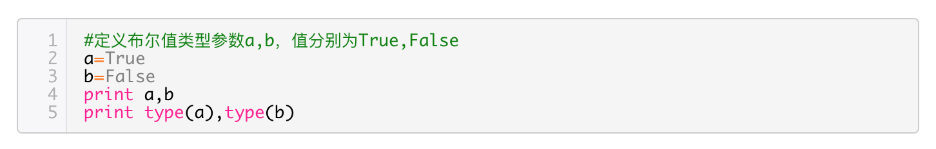

1. 假设条件成立，则进行下一步；否则进行另一步
2. 作为比较一个或两个变量的条件语句使用